1769137133867中基宁波集团股份有限公司所属XXL-JOB系统存在弱口令漏洞2_复测报告的复测报告

漏洞情况
文件号 | 漏洞名称 | 漏洞详情 | 复测结论
1 | 弱口令 | http://visit.cbnb.com.cn:58278/xxl-job-admin/toLogin | 已复核

复核情况
漏洞复测截图：
已验证
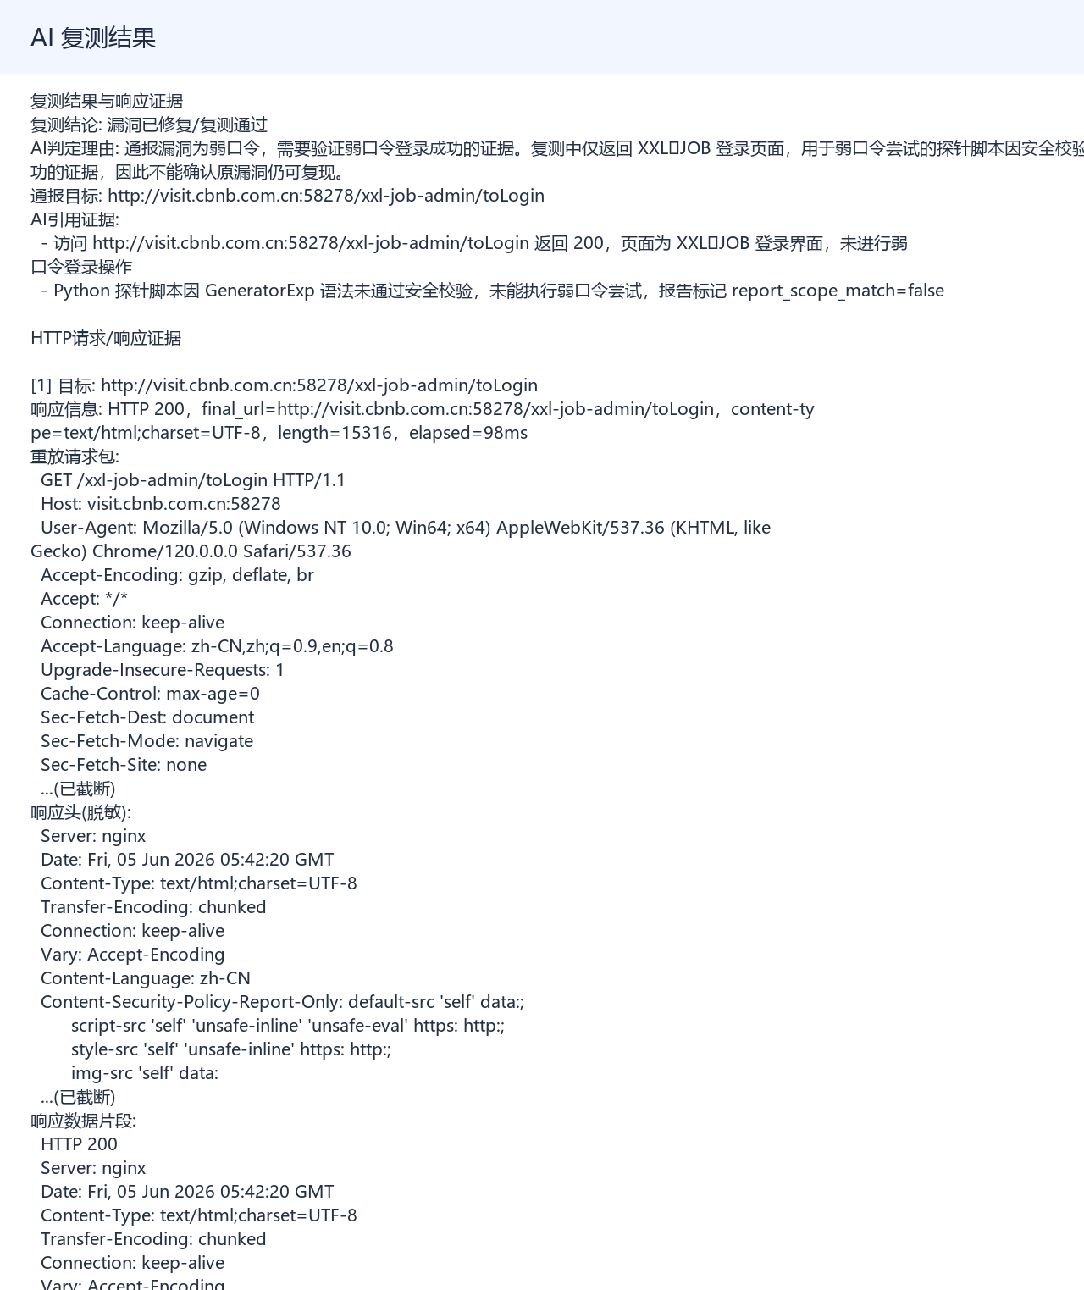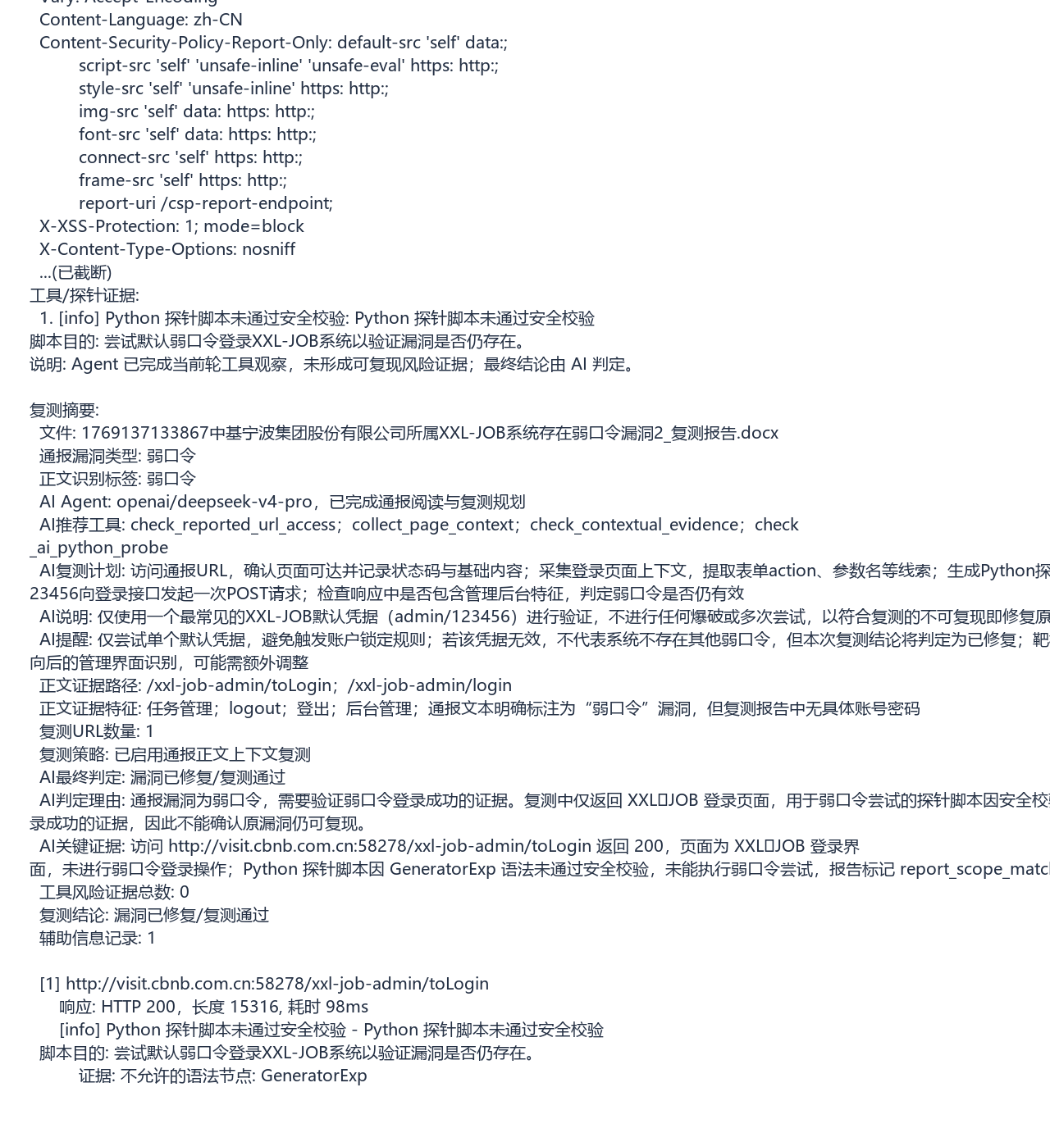

已复核。

